Colegio Numancia  Prof. P.S. | GUÍA DE APOYO PEDAGÓGICO - ASIGNATURA: HISTORIA
 | Nombre alumno: | Fecha  26/03 | Curso:  1º Básico
Objetivos:
- Identificar los días de la semana.
- Secuenciar los días de la semana.

1.- Observa la secuencia de los días de la semana y responde las preguntas.

- Pinta de amarillo el día de hoy
- Pinta de verde el día de ayer.
- Pinta de azul el día de mañana.
- Pinta de rosa el primer día de la semana
- Pinta de rojo los días que corresponden al fin de semana.

2.- Escribe el nombre de los días de la semana.
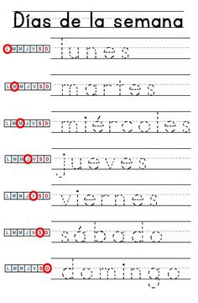

3.- Recorta los días de la semana (anexo 1) Pégalos en orden, empezando por el lunes.
Al final de la guía encontrarás el anexo N°1

Anexo N°1

